Imię i nazwisko ………………………………………………………… Klasa …………

Powstanie kościuszkowskie

Przeczytaj tekst źródłowy, a następnie wykonaj polecenia.
Ja, Tadeusz Kościuszko, przysięgam w obliczu Boga całemu Narodowi Polskiemu, iż powierzonej mi władzy na niczyj prywatny ucisk nie użyję, lecz jedynie jej dla obrony całości granic, odzyskania samowładności Narodu i ugruntowania powszechnej wolności używać będę. Tak mi Panie Boże dopomóż i niewinna męka Syna Jego.
Przysięga Tadeusza Kościuszki
a) Podaj datę roczną tego wydarzenia. ……………
b) Wyjaśnij, dlaczego doszło do tego wydarzenia i jakie miało ono konsekwencje dla Polski.
…………………………………………………………………………………………………………
…………………………………………………………………………………………………………
c ) komu składa przysięgę Kościuszko ……………………………………………………………….

Ułóż w kolejności chronologicznej wydarzenia z powstania kościuszkowskiego i zaznacz je na namalowanej osi czasu.
A – bitwa pod Racławicami
B – bitwa pod Maciejowicami
C – złożenie przysięgi wierności ojczyźnie przez Tadeusza Kościuszkę
D – uniwersał połaniecki
E - Rzeź Pragi (upadek Warszawy)
F – bitwa pod Szczekocinami
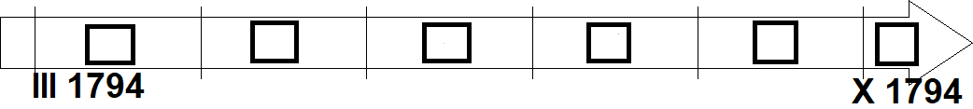

Rozwiąż krzyżówkę i wyjaśnij jakie znaczenie dla powstania kościuszkowskiego miało wydarzenie związane z otrzymanym hasłem.

 | 1. |  |  |  | H
 | 2.
 | 3.
 | 4.
 | 5.
 | 6.
7.
 | 8.

- Państwo, które w wyniku II rozbioru Polski zajęło Gdańsk.
- Potoczna nazwa formacji chłopskiej walczącej przy użyciu kos.
- Miejsce pierwszego starcia z okresu insurekcji, zakończonego zwycięstwem.
- Miasto, gdzie Kościuszko ogłosił akt przysięgi.
- Tytuł noszony przez Kościuszkę w czasie insurekcji.
- Przywódca powstania kościuszkowskiego na Litwie
- Miejsce bitwy gdzie Kościuszko dostał się do niewoli.
- Miejscowość, pod która wojska polskie poniosły klęskę w starciu z siłami rosyjsko – pruskimi.

Hasło …………………………….. - ………………………………………………………………..
………………………………………………………………………………………………………..
………………………………………………………………………………………………………..

